KOCAELİ
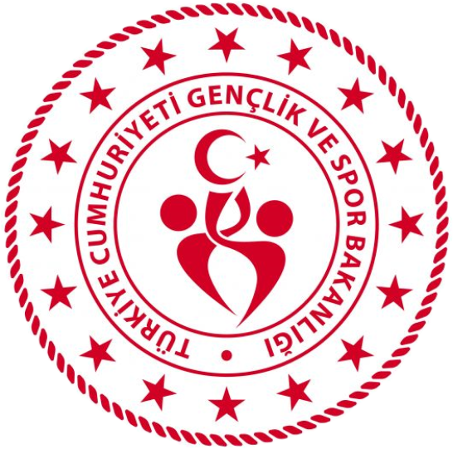
GENÇLİK VE SPOR İL MÜDÜRLÜĞÜ

OKUL SPORLARI BİRİMİ
2025-2026 EĞİTİM-ÖĞRETİM YILI
KROS
İL BİRİNCİLİĞİ YARIŞMA/MÜSABAKA REGLAMANI
KATEGORİ | GENÇLER A-B (KIZ-ERKEK)  YILDIZLAR (KIZ-ERKEK)
İNTERNET KAYIT TARİH-SAAT-LİNKİ | KAYITLAR; 5 ARALIK 2025 CUMA Saat:17:00’a kadar https://forms.gle/sEfF8yQziKkVoixR6 linki üzerinden yapılacaktır.
TEKNİK TOPLANTI TARİHİ-SAATİ VE YERİ | DAHA SONRA BELİRTİLECEKTİR.
YARIŞMA YERİ | DAHA SONRA BELİRTİLECEKTİR.
YARIŞMA TARİHİ VE SAATİ | DAHA SONRA BELİRTİLECEKTİR.

NOT : -İlgili branş ve kategoride mahalli yarışmaların yapılabilmesi için en az 2 okulun başvurusu gereklidir.
-Takım çıkaran okullar ferdi öğrenci sporcu yarıştıramazlar.

MÜSABAKAYA KATILACAK OLAN OKULLARIN:

- T.C. kimlik kartı / Nüfus cüzdanı
- Öğrenci Sporcu Lisansı (Spor Dalına ait)
- Esame Listeleri ile müsabakalara katılmak zorundadır.
- Çalıştırıcı ve idarecilerin; Mahalli, Grup ve Türkiye Birinciliği müsabakalarına ‘‘Spor Bilgi Sistemi’’ üzerinden çıkarılmış “Saha Giriş Kartı” ile katılmaları zorunludur. Saha giriş kartı olmayanlar müsabakalara alınmayacaktır.
- Müsabakalar 2025-2026 Eğitim Öğretim Yılı Okul Spor Faaliyetleri Kros Spor Dalı Branş Talimatına göre yapılacaktır.

- Yarışmaların sağlıklı bir şekilde ilerleyebilmesi için https://spor.gsb.gov.tr/okulsportal/SpordaliListesi.aspx?btid=9 adresinden branş talimatının detaylı bir şekilde incelenmesi gerekmektedir.
OKUL SPORLARI İL ORGANİZASYON TERTİP KURULU
İlgili yarışma 06.10.2025 tarih ve 12188183 sayılı Valilik Onayına istinaden yapılacaktır.

